Муниципальное образовательное бюджетное учреждение дополнительного образования «Центр детского творчества Лесозаводского городского округа»

Городской Форум образовательных инициатив – 2016
Номинация «Реализация ФГОС: от познания к творчеству»
Конкурс «Мой мастер-класс» или «Пример для подражания»

«Ландыши»
Мастер-класс по изготовлению цветов из фоамирана

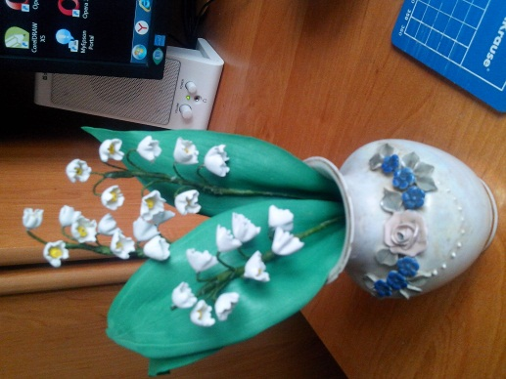

Лех Елена Петровна,
педагог дополнительного образования
МОБУ ДО ЦДТ ЛГО

Лесозаводск
2016

Цветы из фоамирана «Ландыши»
Искусственные цветы применяются в декоре интерьеров, в оформлении праздников, в создании женских украшений и т.д. Естественно, чем больше они похожи на живые цветы, тем лучше.
Цветы делают из разных материалов: ткани, кожи, бумаги. Сегодня стал популярен материал, который позволяет изготовить цветы, максимально похожие на настоящие. Это фоамиран, еще его называют пластичная замша или резиновая бумага.
Фоамиран поможет сделать так, чтобы цветы и растения цвели постоянно и радовали нас. Нужно немного проявить фантазию и приложить терпение.
А если прочитать замечательное стихотворение, то можно создать необходимое в творческом процессе настроение.
Цель: Реализовать творческий потенциал, повысить профессиональное мастерство в процессе активного педагогического общения, приобретение практического опыта в изготовлении цветов из фоамирана.
Задачи: создание условий для профессионального общения, расширение творческих навыков, создание познавательного интереса к новым материалам.
Пойдем за ландышами в лес,
Найдем волшебную полянку,
С тобою вместе спозаранку.
Вдруг окунемся в мир чудес.

Какая радость! Что за краски!
Как весело ручьи звенят!
А запах ландышей меня
Уводит в мир волшебной сказки.

Пускай кончается весна,
И ландыши - начало лета.
Поляна сказок, где ты? где ты?
Да здесь же, в ландышах она.

Я принесу домой букет
И чудный аромат лесной.
Они останутся со мной,
Как феи сказочной привет.
(Ю. Соловьев)
Подготовим следующие материалы и инструменты:
фоамиран (фом) белый и жёлтый;
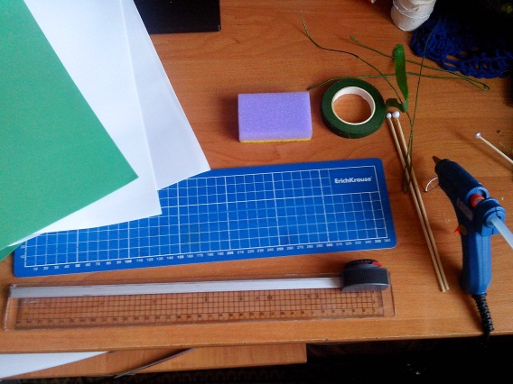
зелёный фоамиран для листьев;
зубочистка или шило;
шпажка с бусиной для продавливания;
тонкая декоративная проволока 1-1,5мм;
проволока для стебелька 2мм;
тейп лента зелёного цвета;
клеевой пистолет;
ножницы обычные;
ножницы фигурные;
губка.
Практическая часть.
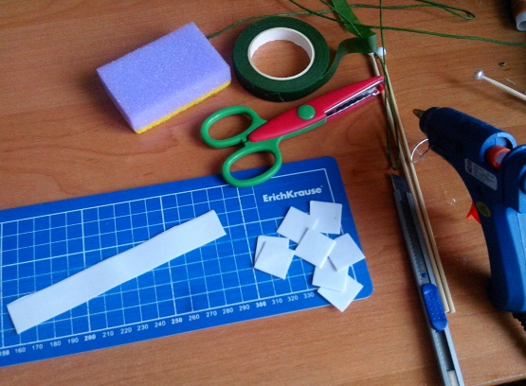 | Для создания цветов нам понадобится полоска белого фома, нарежем квадраты размером 2х2 см примерно 7-9 штук.
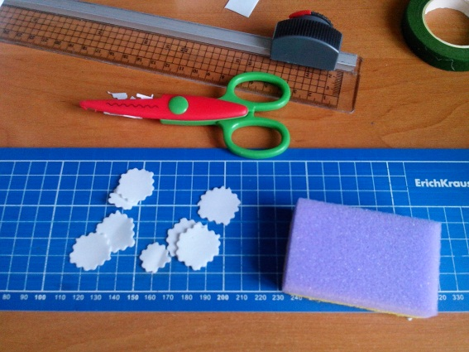 | Затем фигурными ножницами вырезаем кружочки.
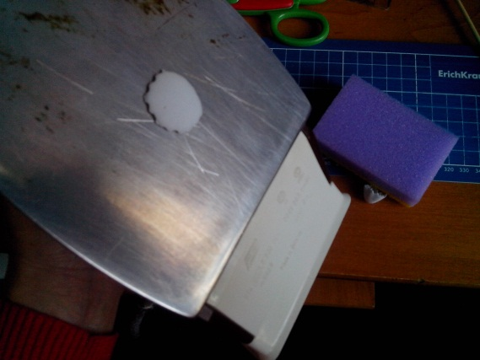 | Берём заготовку для цветка ландыша и прикладываем к утюгу, фоамиран сжимается под воздействием температуры.
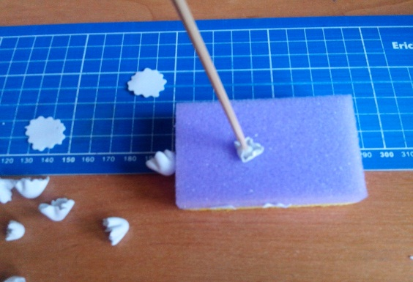 | Быстро снимаем и кладём на губку, при этом продавливая шпажкой с бусиной для придания объёмной формы цветку. Цветы ландыша готовы.
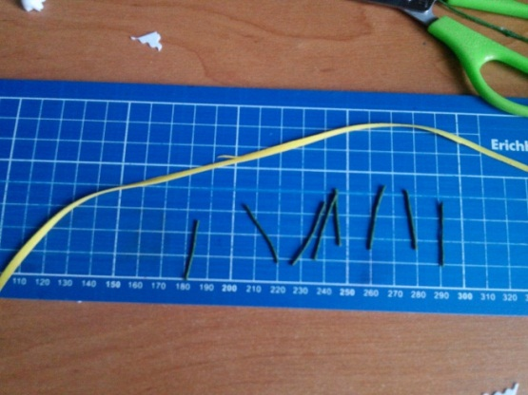 | Следующий этап это прикрепление цветка к стебельку, для этого нужно взять проволоку диаметром примерно 1-1,5 мм. Нарезать цветоножки длиной 3-4 см. Подготовить полоску желтого фома шириной 3-5 мм, накрутить на проволоку, получится серединка для цветочка ландыша.
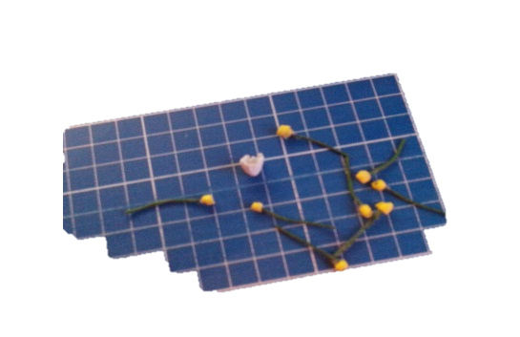
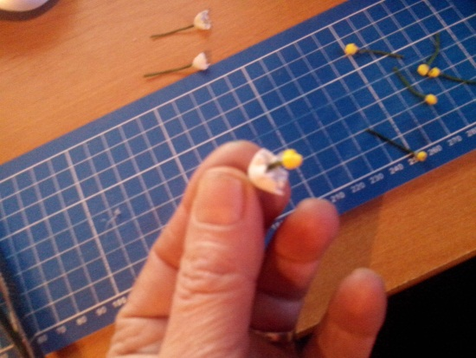 | Серединку цветка прокалываем зубочисткой, продеваем цветоножку в получившееся отверстие и закрепляем капелькой горячего клея.
Итак, все цветочки подготовлены, осталось собрать их на стебелёк. Здесь необходимо вспомнить, как растёт цветок ландыша, на стебельке могут находиться до 12 соцветий. Расположены они друг за другом последовательно с поворотом в обе стороны.
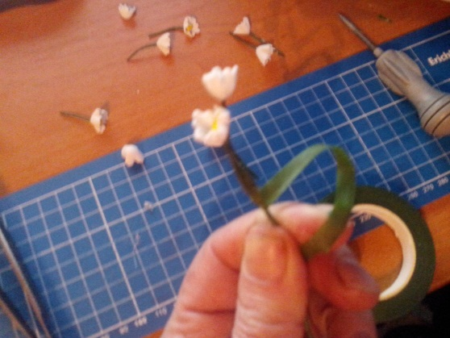 | Первый цветок крепим посередине с помощью клеевого пистолета, осторожно нанося клей. Прикладываем тейп ленту шириной примерно 0,5 и обматываем место склейки.
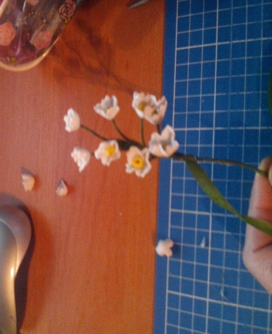 | Следующий цветок приклеиваем ниже, с поворотом влево и вправо каждую цветоножку обматывая, тейп лентой и т.д. Остаток ленты наматываем на стебелёк
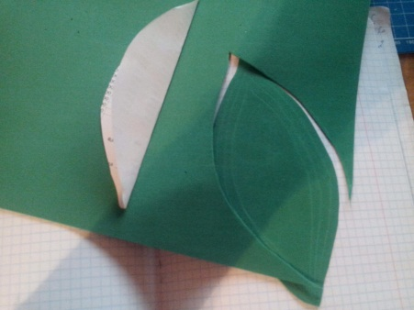 | Вырезаем лист ландыша. Предварительно подготовим шаблон, затем обводим и вырезаем из зелёного фоамирана.
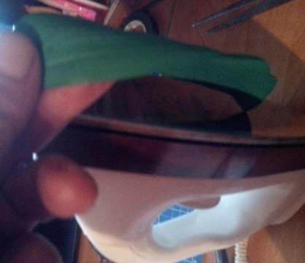 | Немного подогреваем лист из фоамирана на утюге и придаем более живую форму.
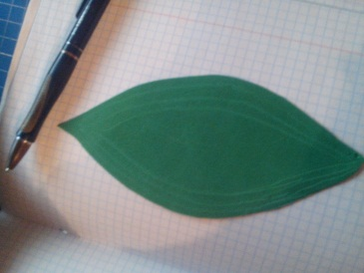 | Затем зубочисткой рисуем прожилки.
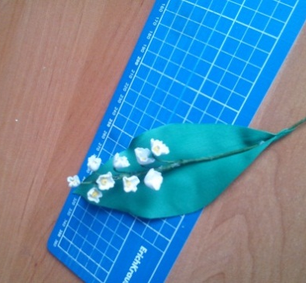 | Приклеиваем основание листа к стебельку ландыша. Чтобы лист лучше держался, нужно нанести капельку клея на середину листа в том месте где прикреплён последний цветок к стебельку.
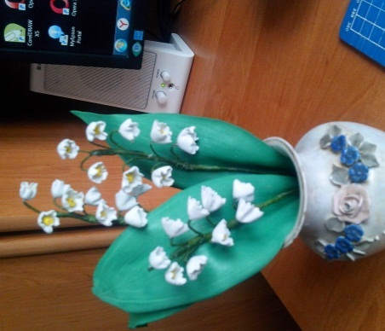 | Наши ландыши готовы

Подведение итогов.
Посмотрим, что у нас получилось, цветок готов
. А как можно использовать такие цветы (ответы детей: сделать открытку, панно, украсить одежду, сделать заколку для волос или брошь и т.д.) Посмотрите ребята, мы делали цветы по одному образцу, у нас получились такие интересные, яркие и разнообразные композиции. Какие у вас оригинальные идеи, молодцы! На нашем занятии мы научились делать с вами красивые цветы из ниток

Рекомендуемая литература по теме:
для педагогов
- Мастер-класс как современная форма аттестации в условиях реализации ФГОС. Алгоритм технологии, модели и примеры проведения, критерии качества/сост. Н.В. Ширшина. – Волгоград: Учитель, 2013. – 277 с.
- Мастер-классы и педагогические семинары в дополнительном образовании детей. Теоретические и организационные аспекты / Сост.: Кленова Н. В., Абдухакимова С. А. / Ред.: Постников А. С., Прыгунова А. П. – М.: МГДД(Ю)Т, 2009
- Пахомова Е.М. Изучение и обобщение педагогического опыта/Е.М.Пахомова// Методист. – 2005. - № 2
- Селевко Г.К. Альтернативные педагогические технологии. - М.: НИИ школьных технологий, 2005. - 224 с.
- 4. Селевко Г.К. Педагогические технологии на основе дидактического и методического усовершенствования УВП./Г.К.Селевко. – М.:НИИ школьных технологий, 2005. - 288 с.
Интернет – ресурсы:
- http://nsportal.ru;
- http://www.zavuch.info;
- http://www.tutdizain.ru « Ажурная бабочка из ниток» мастер – класс;
- http://www.liveinternet.ru «Рождественская звезда из ниток» мастер-класс.
для детей
Интернет ресурсы:
- http://razvivashka33.ru мастер-класс «Панно «Весенний коврик» или цветок из ниток»;
- http://www.liveinternet.ru мастер-класс «Ваза из ниток»;
- http://www.tutdizain.ru мастер-класс « Ажурная бабочка из ниток»;
- http://www.liveinter.ru мастер – класс «Рождественская звезда из ниток».

